Relaunch dER Deceuninck Planungs-Software

Neuer Project Planner 2.0 für DIE Konzeption von
FEnstern und Türen
Bogen, im Oktober 2024 – Deceuninck stellt seinen Kunden, Händlern, Installateuren und Architekten ab sofort eine umfassend überarbeitete Version des Project Planners zur Verfügung. Neben einer benutzerfreundlicheren Oberfläche bietet die aktualisierte Software eine Vielzahl an optimierten Funktionen, die die Planungs- und Ausschreibungsprozesse erheblich erleichtern und verbessern. Erweiterte Modellierungsoptionen reichen von der Möglichkeit, Elemente frei zu konstruieren über eine vom ift zertifizierte U-Wert-Berechnung bis hin zur Integration in BIM.
Anwender können mit dem Project Planner nun noch einfacher die Planung von Fenster und Türen visualisieren und alle wichtigen technischen Daten wie Schnitte, Konstruktionsdetails, 3D- und BIM-Modelle, U_{w-}, Isothermen-, Statik- und Windlast-Berechnungen auch weitergeben. Neben den von Deceuninck enthaltenen 2D-Schnitten können Verarbeiter nun zusätzliche Detailschnitte selbst erstellen und mit allen relevanten Partnern oder Kunden teilen. Fensterhersteller erstellen so neben der Produktkonfiguration auch gleich präzise Angebote. Architekten stellen durch die Integration des Systems in ihre Gebäudeentwürfe sicher, dass bauliche und thermische Anforderungen erfüllt sind. Und Installateure und Händler vereinfachen ganz erheblich den Angebots- und Ausschreibungsprozess.
Hauptfunktionen und Merkmale der neuen Version:
- Neue Präsentation von 2D-Schnitten: Die Software bietet jetzt eine erweiterte Möglichkeit, 2D-Schnitte selbst zu erstellen, die mit den technischen Handbüchern von Deceuninck abgestimmt sind. Kunden haben die Möglichkeit, fehlende Zeichnungen selbst zu generieren.
- Erweiterte U_{w}-Berechnung, zertifiziert vom ift: Neben der Berechnung des gesamten U_{w}-Werts können nun auch detaillierte U_{f}-Werte für einzelne Profile und Abschnitte angezeigt werden.
- Maximalabmessungsprüfung und Diagrammerstellung: Die Funktion prüft automatisch die maximalen Abmessungen eines Elements und stellt Diagramme unter Berücksichtigung von Glasgewichten, Farbgruppen und weiteren Parameter bereit.
- Wechsel zwischen Innen- und Außenansicht: Die Benutzer können jetzt flexibel zwischen Innen- und Außenansicht ihrer Konstruktionen wechseln, was eine bessere Visualisierung ermöglicht.
- Erweiterte Konstruktionsgalerie: Die neue Version bietet eine umfassende Galerie vordefinierter Konstruktionsmöglichkeiten sowie die Option, eigene, freie Konstruktionen zu erstellen.
- 3D-Modellerzeugung in GLB und STEP: Mit der aktualisierten Version können 3D-Modelle direkt in den Formaten GLB und STEP erzeugt werden, um Projekte noch besser visualisieren zu können.
- BIM-Integration: Die Software ermöglicht eine nahtlose Integration in Building Information Modeling (BIM) über IFC-Dateien (in den Stufen bis LOD 350) sowie ein Revit-Plugin, das die direkte Bearbeitung und Synchronisierung der Modelle zwischen dem Project Planner und Revit-Projekten ermöglicht.
- Erweiterter Glasmanager: Der Glasmanager bietet erweiterte Funktionen zur Verwaltung und Optimierung der Glaselemente innerhalb eines Projekts.
- Länderspezifische statische Berechnung: Die Software führt detaillierte statische Windlast- Berechnungen durch, einschließlich der Berechnung von Holmlasten, und berücksichtigt dabei landesspezifische Normen und Anforderungen.
- Wandanschlussdetails und Isothermenberechnung: Ein weiteres Highlight ist die Berechnung und Darstellung von Isothermen, um die thermische Effizienz der Konstruktion zu optimieren.

Integration von BIM in den Project Planner
Der Project Planner ermöglicht eine umfassende Integration in BIM-Workflows. Über ein Revit-Plugin können Modelle direkt in der Revit-Software bearbeitet und synchronisiert werden. Änderungen im Project Planner werden dabei automatisch in das Revit-Projekt übertragen. Alternativ bietet die Software die Möglichkeit, IFC-Dateien in verschiedenen Detaillierungsgraden zu exportieren, um die Planung in unterschiedlichen BIM-Niveaus zu unterstützen.

Log-in und Registrierung
Die Nutzung des Project Planners erfolgt über das Online-Portal Deceuninck-Online. Bestehende Deceuninck-Kunden können sich über das Portal direkt einloggen und auf die Software zugreifen.
Architekten und Händler müssen sich vor der Nutzung der Software auf www.deceuninck.de/partner im Partnerbereich für Deceuninck Online registrieren.

Pressekontakt:
Sandra Meißner
Marketingleitung

Deceuninck Germany GmbH  Bayerwaldstr. 18  94327 Bogen  Tel.: 09422-821-105  Fax.: 09422-821-127  www.deceuninck.de  E-Mail: sandra.meissner@deceuninck.com | Presseagentur  Sage & Schreibe Public Relations GmbH  Christoph Jutz  089 / 23 88898 - 10  c.jutz@sage-schreibe.de
BILDMOTIVE

Bild 1:  Deceuninck stellt ab sofort den komplett überarbeiteten, benutzerfreundlicheren Project Planner 2.0 zur Verfügung. | 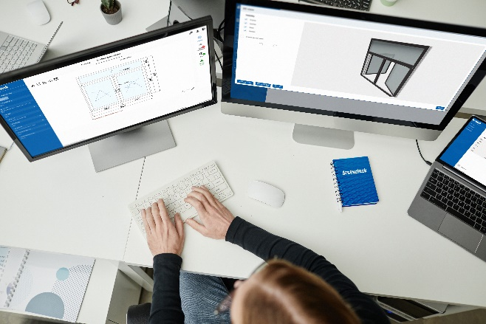
Bild 2:  Die aktualisierte Software vereinfacht über eine Vielzahl an neuen Funktionen die Planungs- und Ausschreibungsprozesse. So reichen erweiterte Optionen von der Möglichkeit, Elemente frei zu konstruieren bis hin zur Integration in BIM. | 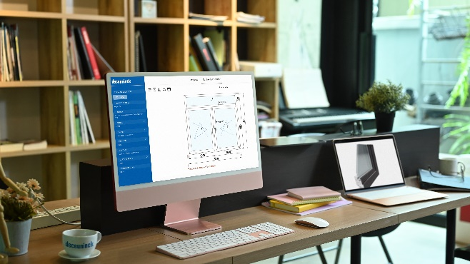
Bildquelle: Deceuninck Germany GmbH

